1.

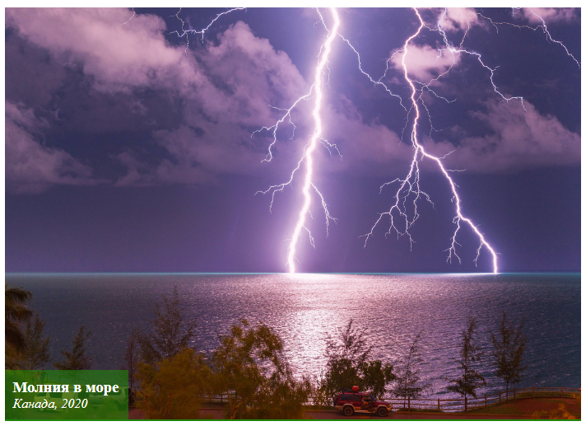

<!DOCTYPE html>

<html lang="en">

<head>

    <meta charset="UTF-8">

    <meta http-equiv="X-UA-Compatible" content="IE=edge">

    <meta name="viewport" content="width=device-width, initial-scale=1.0">

    <title>Зад 1</title>

    <link rel="stylesheet" href="styles/task1.css">

</head>

<body>

    <div class="wrapper">

        <img src="images/one.jpg" alt="сверкает молния">

        <div class="description">

            <h3>Молния в море</h3>

            <p>Канада, 2020</p>

        </div>

    </div>

</body>

</html>

.wrapper {

    width: 700px;

    height: 500px;

    border-bottom: 2px solid green;

    display: flex;

    justify-content: center;

    overflow: hidden;

    position: relative;

}

img {

    height: 100%;

    width: auto;

}

.description {

    background-color: rgba(0, 128, 0, 0.6);

    width: 150px;

    height: 60px;

    position: absolute;

    left: 0;

    bottom: 0;

    color: white;

    display: flex;

    flex-direction: column;

    justify-content: space-evenly;

}

h3,

p {

    margin: 0 0 0 10px;

}

p {

    font-style: italic;

}

2.

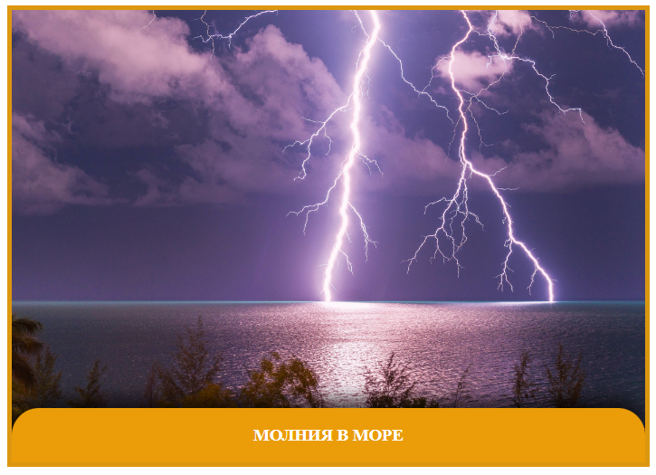

<!DOCTYPE html>

<html lang="en">

<head>

    <meta charset="UTF-8">

    <meta http-equiv="X-UA-Compatible" content="IE=edge">

    <meta name="viewport" content="width=device-width, initial-scale=1.0">

    <title>Зад 2</title>

    <link rel="stylesheet" href="styles/task2.css">

</head>

<body>

    <div class="wrapper">

        <img src="images/one.jpg" alt="сверкает молния">

        <div class="description">

            <h3>Молния в море</h3>

        </div>

    </div>

</body>

</html>

.wrapper {

    width: 700px;

    height: 500px;

    border: 5px solid rgb(226, 150, 8);

    display: flex;

    justify-content: center;

    overflow: hidden;

    position: relative;

}

img {

    height: 100%;

    width: auto;

}

.description {

    text-transform: uppercase;

    background-color: rgb(240, 156, 0);

    width: 100%;

    height: 60px;

    position: absolute;

    bottom: 0;

    color: white;

    border-radius: 30px 30px 0 0;

    box-shadow: 0px -10px 20px rgba(0, 0, 0, 0.7);

    display: flex;

    justify-content: center;

    align-items: center;

}